HỘI NGHỊ HIỆP THƯƠNG LẦN THỨ NHẤT. GIỚI THIỆU NGƯỜI ỨNG CỬ ĐẠI BIỂU HĐND XÃ BA VÌ, NHIỆM KỲ 2026–2031
Sáng ngày 08/12/2025, tại Hội trường UBND xã Ba Vì, Ban Thường trực Ủy ban MTTQ Việt Nam xã đã tổ chức Hội nghị hiệp thương lần thứ nhất nhằm thỏa thuận cơ cấu, thành phần và số lượng người được giới thiệu ứng cử đại biểu Hội đồng nhân dân xã khóa XIII, nhiệm kỳ 2026–2031.
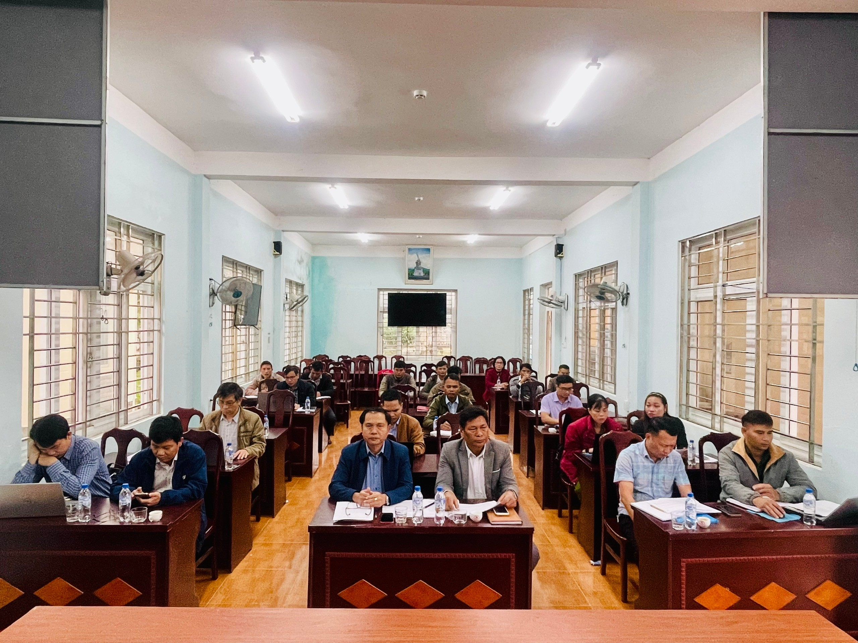
Quang cảnh
Hội nghị có sự tham dự của: Lãnh đạo Thường trực Đảng ủy, HĐND, UBND xã; Ban Thường trực Ủy ban MTTQ Việt Nam xã; Đại diện các cơ quan, đơn vị, Ủy ban Bầu cử xã; Các đồng chí bí thư, trưởng thôn và đại biểu được mời tham dự.
Không khí Hội nghị diễn ra trang trọng, đoàn kết, dân chủ và trách nhiệm cao.
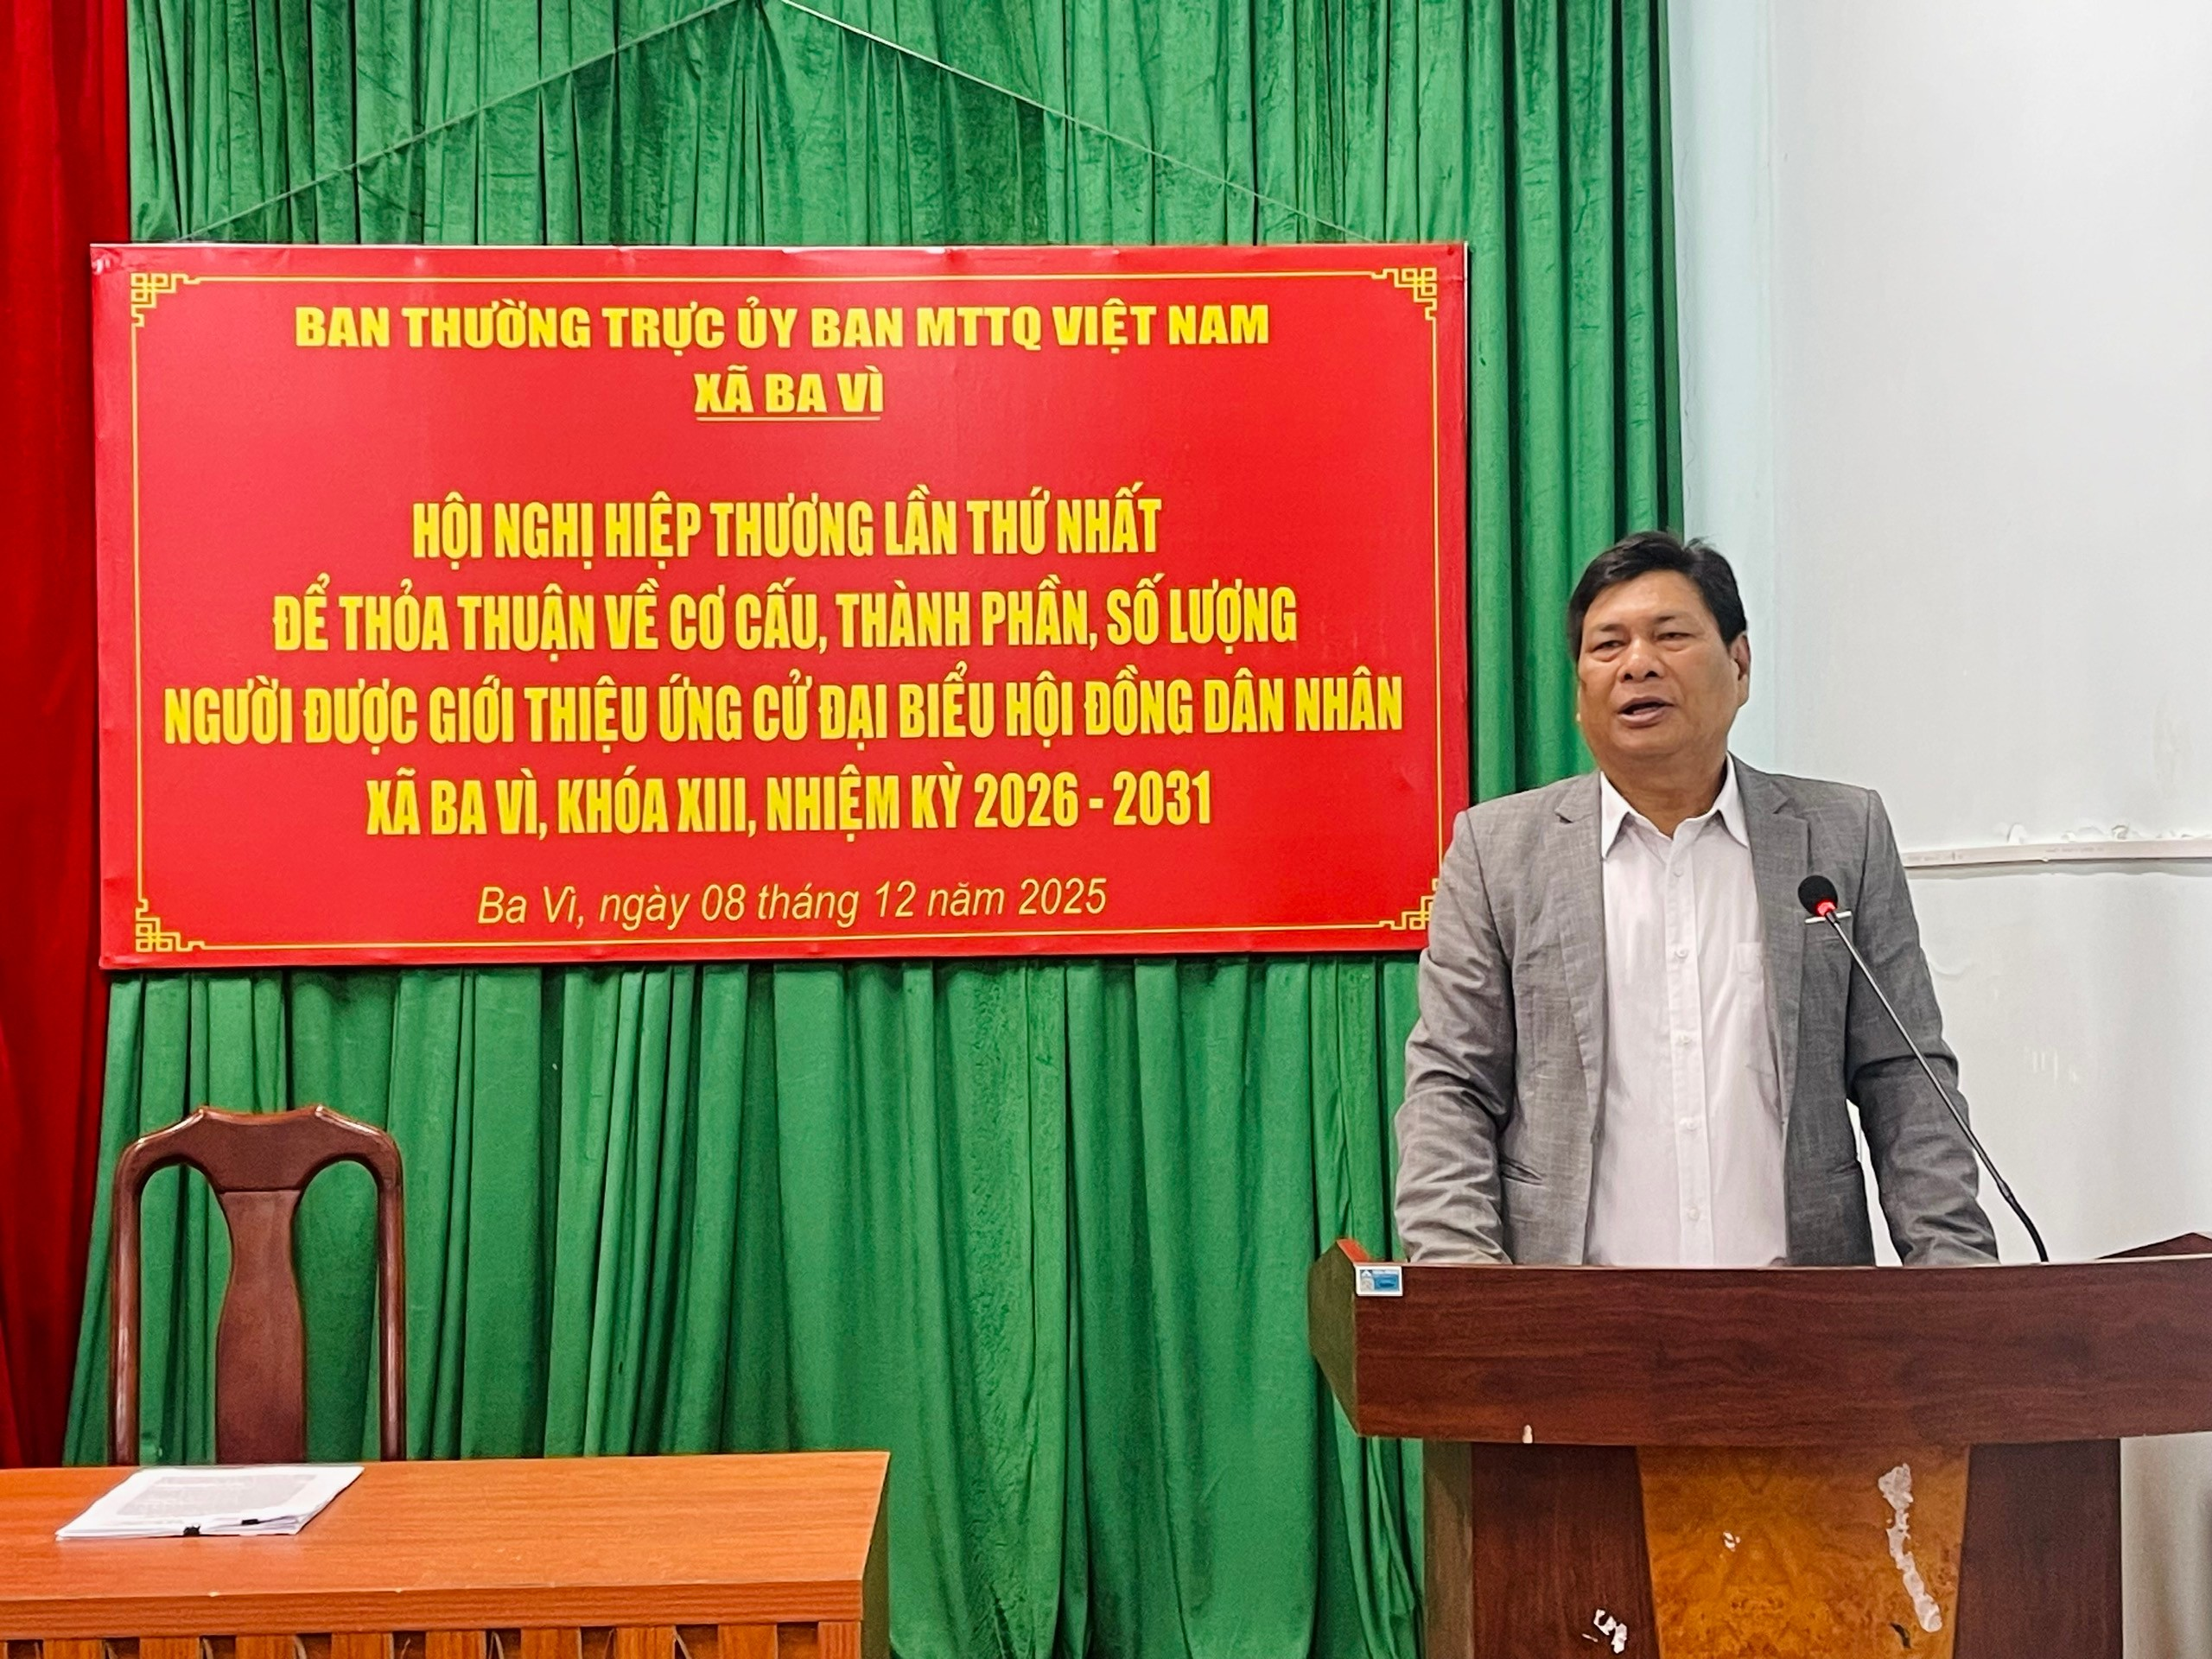
Đồng chí Phạm Văn Thương – Ủy viên Ban Thường vụ Đảng ủy, Chủ tịch Ủy ban MTTQ Việt Nam. Phát biểu khai mạc Hội nghị
Phát biểu khai mạc Hội nghị, đồng chí Phạm Văn Thương – Ủy viên Ban Thường vụ Đảng ủy, Chủ tịch Ủy ban MTTQ Việt Nam xã nhấn mạnh: Hội nghị hiệp thương lần thứ nhất là khâu mở đầu quan trọng trong quy trình giới thiệu người ứng cử đại biểu HĐND xã; Công tác hiệp thương phải bảo đảm đúng quy trình – đúng pháp luật – đúng cơ cấu, chú trọng sự đại diện rộng rãi của các tầng lớp Nhân dân; Việc lựa chọn nhân sự phải bảo đảm tiêu chuẩn, phẩm chất, năng lực, uy tín, thật sự tiêu biểu để đại diện cho ý chí và nguyện vọng của Nhân dân xã Ba Vì.
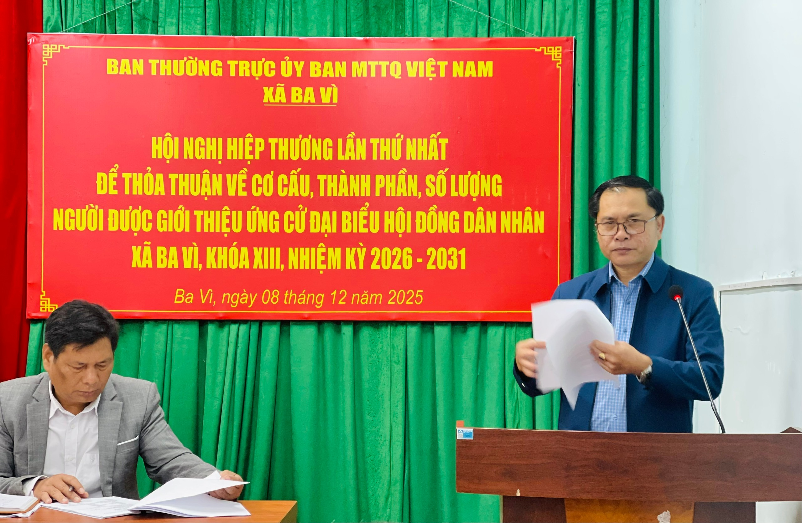
Tại Hội nghị đồng chí Phạm Văn Hòa, đại diện Thường trực HĐND xã đã trình bày dự kiến cơ cấu, thành phần và số lượng người được giới thiệu ứng cử
Tại Hội nghị, đại diện Thường trực HĐND xã. Đồng chí Phạm Văn Hòa đã trình bày dự kiến cơ cấu, thành phần và số lượng người được giới thiệu ứng cử căn cứ theo Luật Bầu cử và hướng dẫn của cấp trên. Ban Xây dựng Đảng ủy cũng đã thông qua Thông báo số 38-TB/ĐU ngày 25/11/2025 của Ban Thường vụ Đảng ủy về thống nhất chủ trương phân bổ số lượng và cơ cấu nhân sự giới thiệu ứng cử HĐND xã nhiệm kỳ 2026–2031.
Trong đó: Số lượng đại biểu HĐND xã khóa XIII được bầu: 20 đại biểu; Số lượng người được giới thiệu ứng cử: 40 người; Cơ cấu bảo đảm tỷ lệ hợp lý đối với nữ, trẻ, dân tộc thiểu số, tái cử, ngoài Đảng, đơn vị sự nghiệp và các thành phần xã hội khác, phù hợp với thực tiễn địa phương. Các nội dung được trình bày rõ ràng, minh bạch, làm căn cứ quan trọng cho quá trình thảo luận.
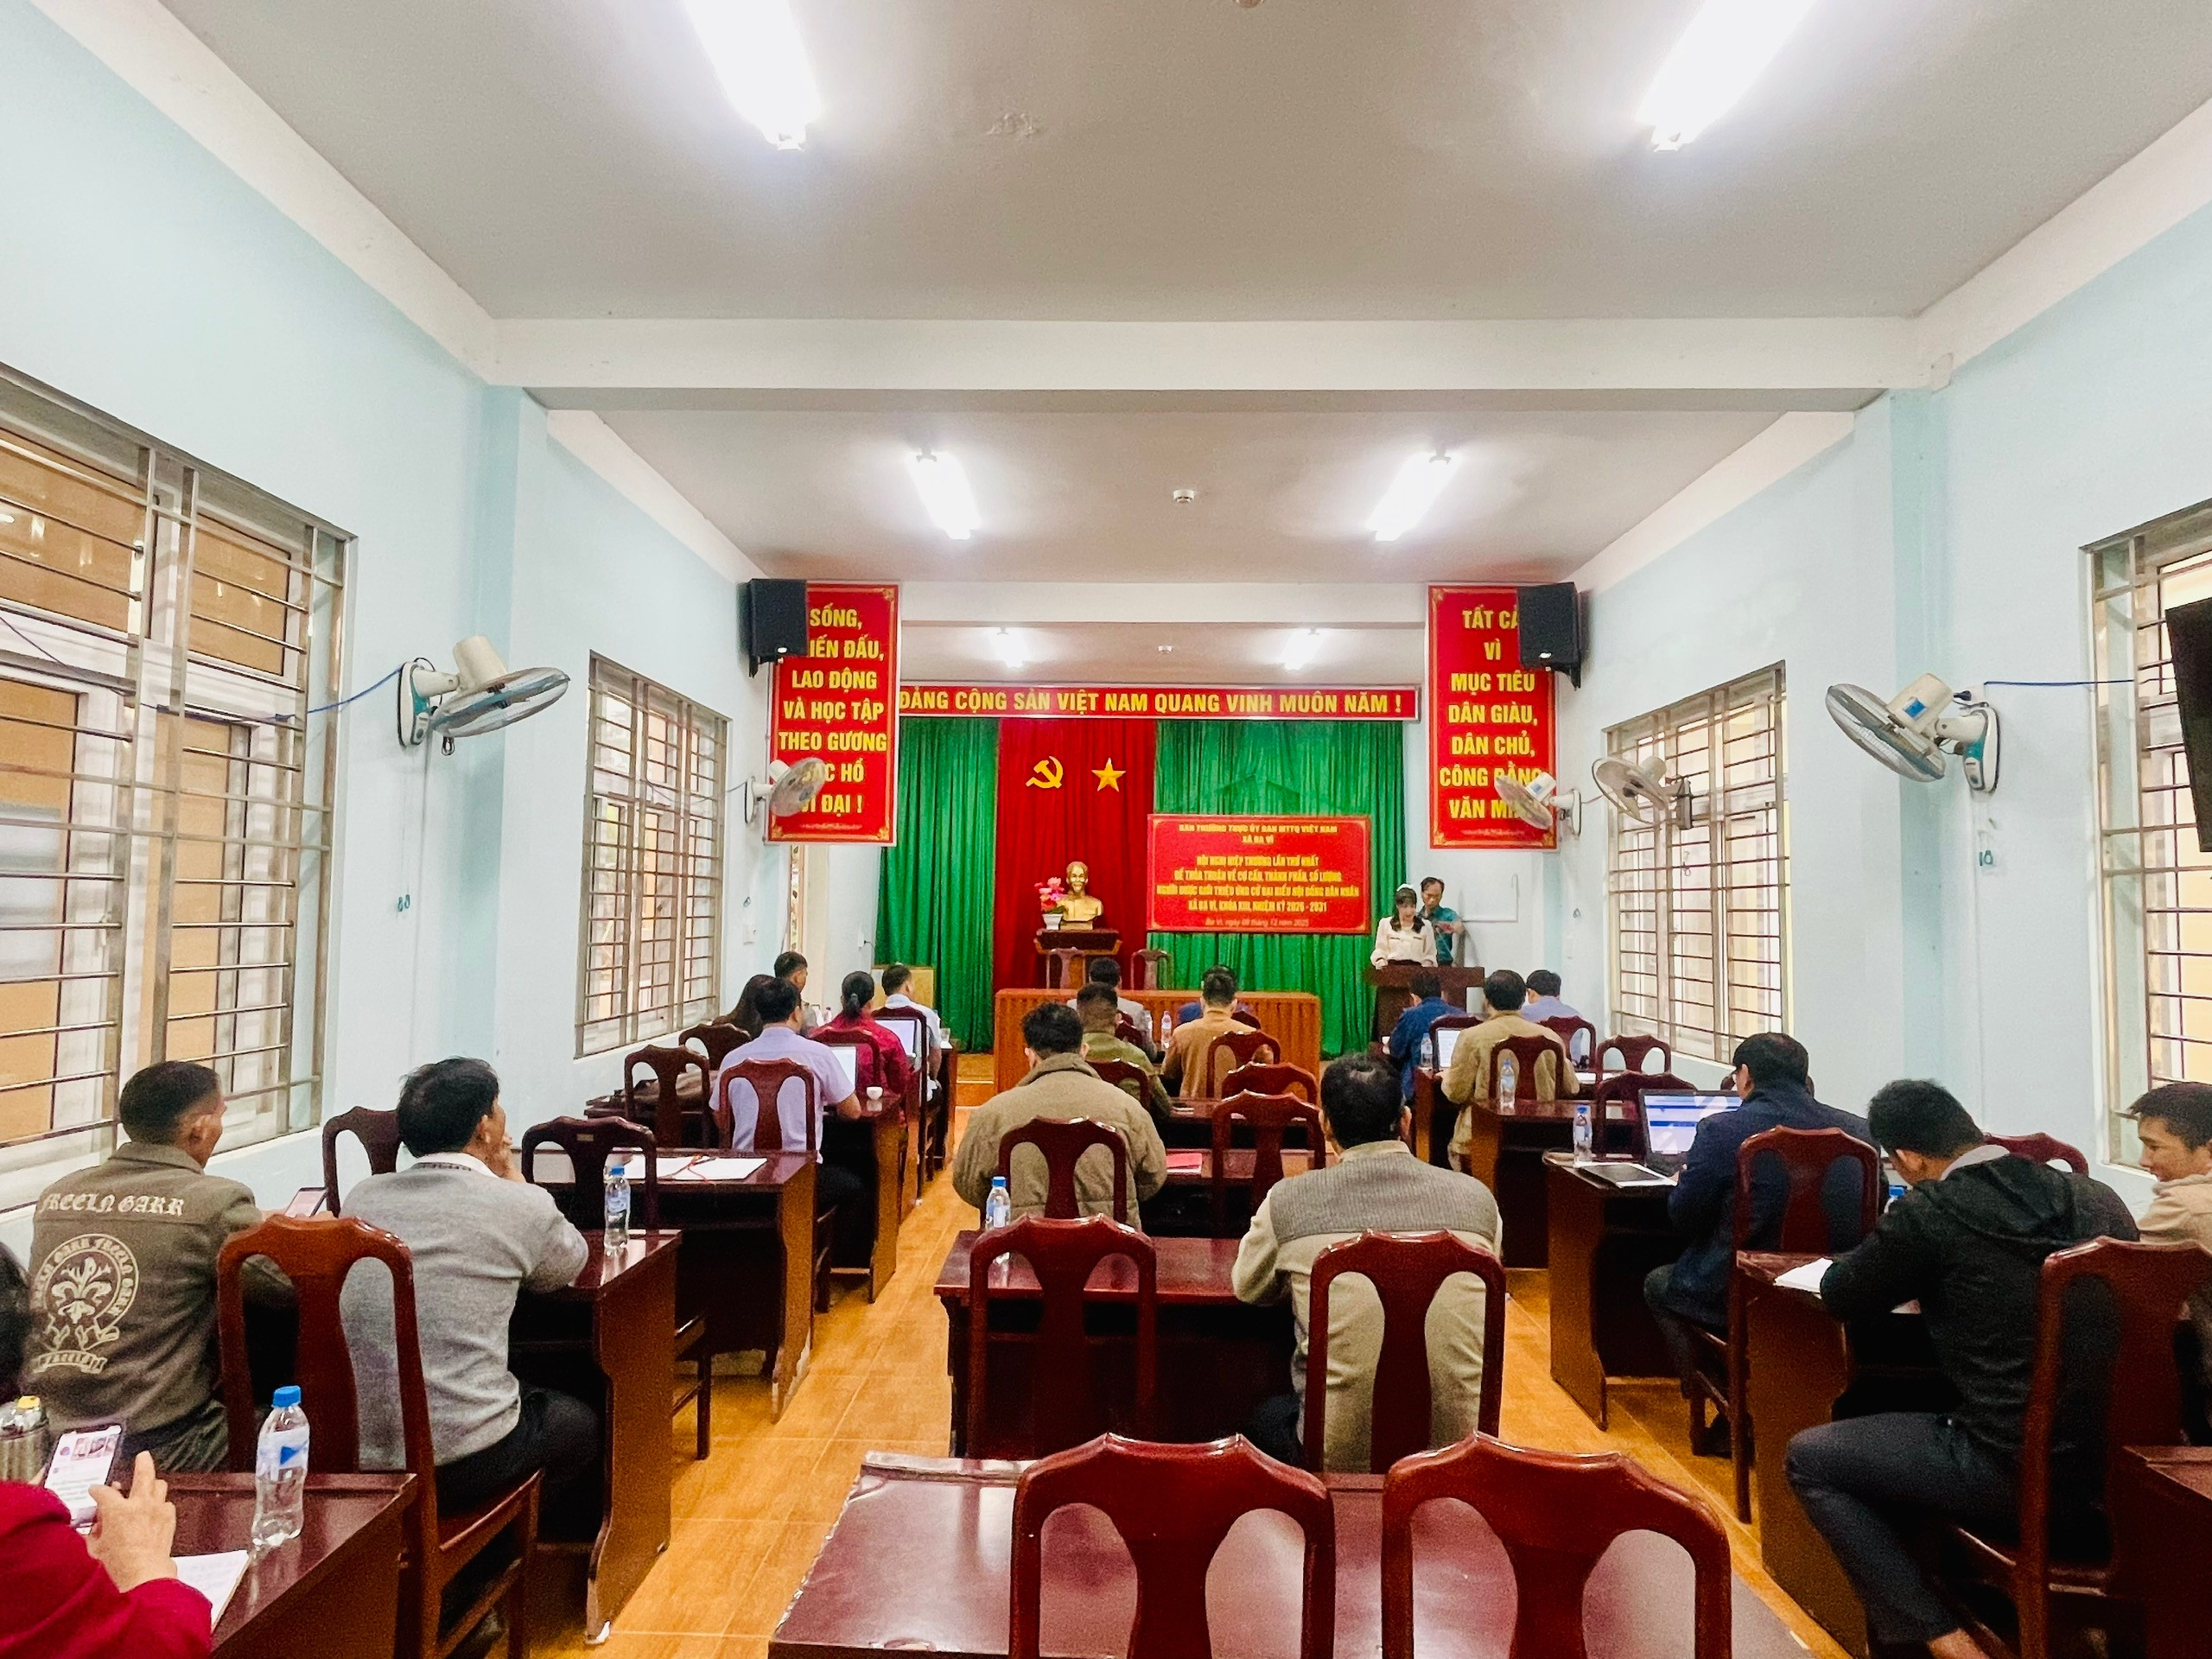
Quang cảnh
Các đại biểu tham dự Hội nghị đã phát biểu ý kiến thẳng thắn, trách nhiệm, tập trung vào các vấn đề: Sự phù hợp của cơ cấu thành phần ứng cử; Tỷ lệ đại diện các nhóm đối tượng; Phương án phân bổ số lượng người được giới thiệu tại từng cơ quan, đơn vị, thôn.
Những ý kiến đóng góp đã góp phần hoàn thiện phương án hiệp thương. Hội nghị tiến hành biểu quyết và 100% đại biểu có mặt thống nhất thông qua dự kiến cơ cấu, thành phần và số lượng người được giới thiệu ứng cử đại biểu HĐND xã Ba Vì nhiệm kỳ 2026–2031. Biên bản Hội nghị được thông qua đầy đủ, đúng quy định.
Phát biểu bế mạc, đồng chí Phạm Văn Thương đánh giá cao tinh thần làm việc nghiêm túc, khẩn trương và dân chủ của toàn thể đại biểu. Đồng chí khẳng định: Hội nghị đã hoàn thành toàn bộ nội dung chương trình đề ra; Ý kiến của đại biểu đã giúp thống nhất phương án hiệp thương lần thứ nhất theo đúng quy trình; Ngay sau Hội nghị, Ủy ban MTTQ Việt Nam xã sẽ tiếp tục phối hợp với chính quyền và các đơn vị liên quan triển khai các bước tiếp theo của công tác bầu cử, bảo đảm đúng tiến độ – đúng luật – công khai – minh bạch, hướng tới Hội nghị hiệp thương lần thứ hai.
Hội nghị hiệp thương lần thứ nhất đã thành công tốt đẹp, tạo tiền đề vững chắc cho việc chuẩn bị nhân sự tham gia HĐND xã nhiệm kỳ 2026–2031.
Tin, ảnh: Việt Danh

